№6 Хромтау гимназиясында өткен «Адалдық сағаты» туралы мәлімет

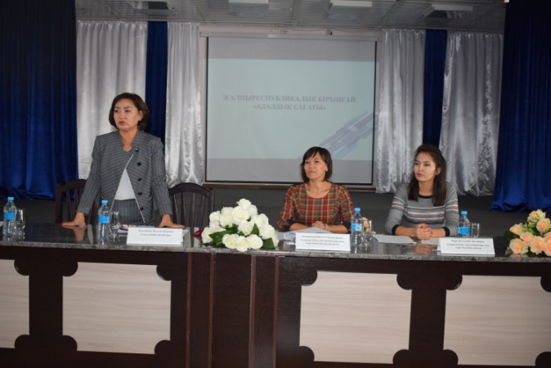
Өскелең ұрпақтың бойынща адалдық, парасаттылық, отансүйгіштік құндылықтарын қалыптастыру мақсатында «Адал ұрпақ» еркіті мектеп клубтары мен «Саналы ұрпақ» жобалық кеңселері ашылған. 2 қыркүйек күні №6Хромтау гимназиясының 8-11 сынып білім алушыларымен «Адалдық сағаты» өткізілді. Адалдық сағатына ауда әкімінің орынбасары Косымбаева Меткуль Ораковна, аудандық білім, дене шынықтыру және спорт бөлімі басшысының міндетін атқарушы Калниязова Нургуль Сисенгалиевна және әдіскер Сымбат Маратовна қатысты. «Адалдық сағатында» өскелең ұрпаққа адалдық және парасаттылық құндылықтары, сыбайлас жемқорлықтың теріс салдары, олардың алдын алу бойынша елімізідің жеткен жетістіктері кеңінен түсіндірілді.
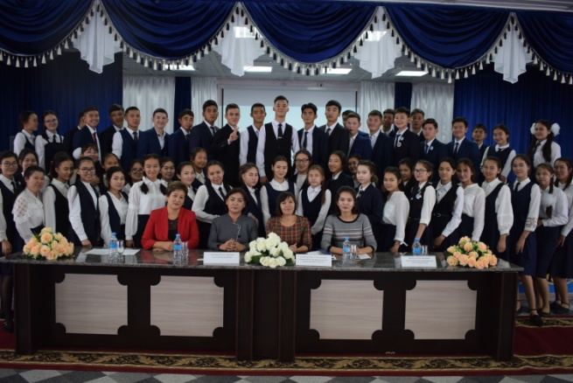
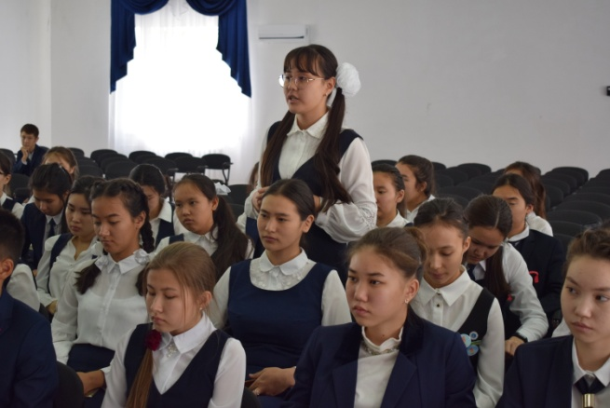
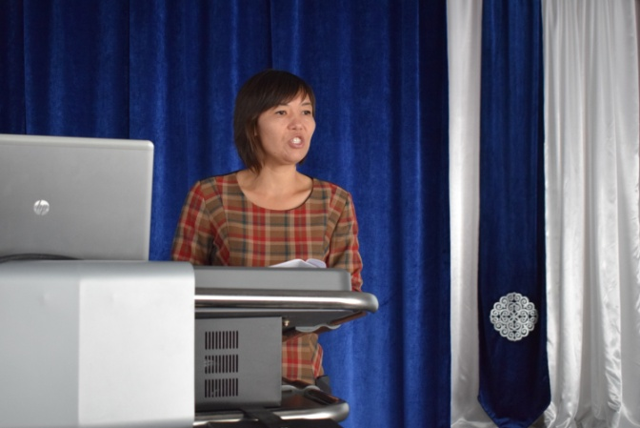
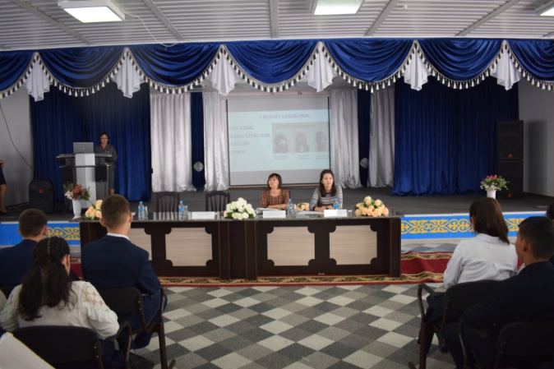
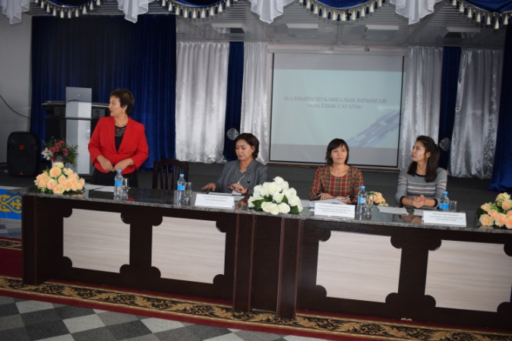

Орындаған: Жасаганбергенова Б.И

